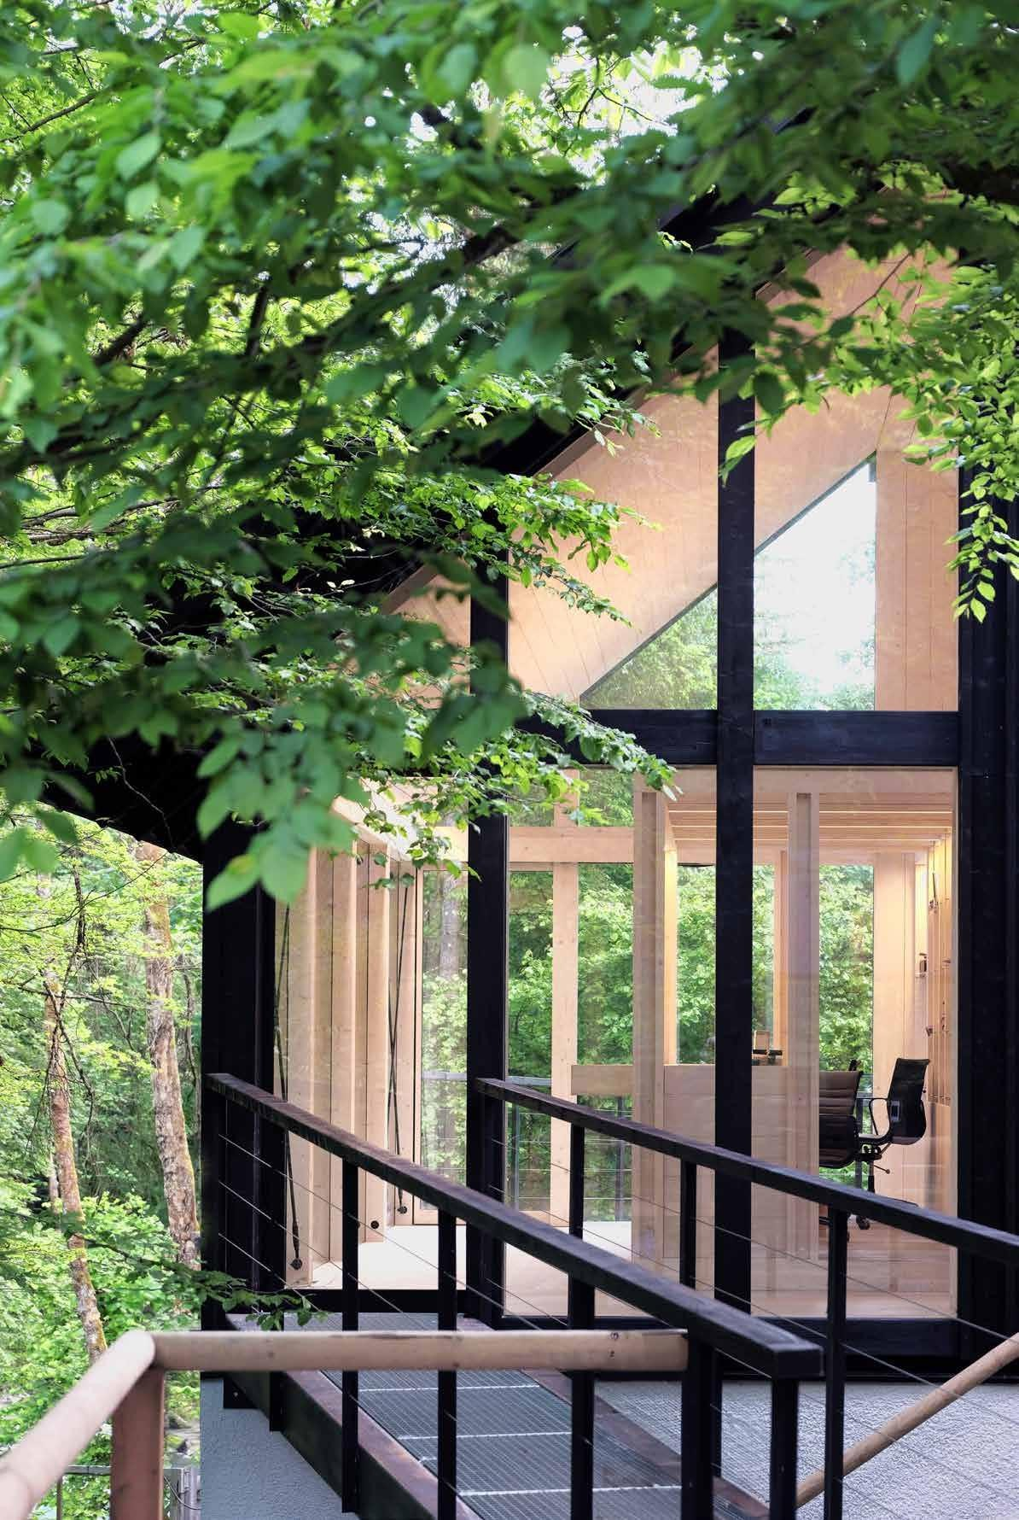

SMERNICE ZA IZRAČUN DELEŽA LESA IN LESENIH TVORIV V STAVBAH (januar2026)

Avtor smernic: dr. Jure Kotnik



Kazalo vsebine

- Uvod
- Pregled tujih praks
- Definicije in osnovna pravila
  - Kaj štejemo kot les in lesena tvoriva
  - Elementi, ki se upoštevajo pri izračunu
  - Formula za izračun volumna in deleža lesa

Postopek v BIM/CAD programih
  - ArchiCAD
  - AutoCAD
  - SketchUp
  - Revit
- Postopek v klasičnem popisu del – npr. z uporabo preglednic MS Excel
- Usmeritve za uporabnike in proizvajalce gradbenih materialov
- Zaključek
Priloga A: Obrazec za izračun deleža lesa v stavbi Priloga B: Orientacijski deleži lesa po prostornini
2

Uvod

Namen teh smernic je vzpostaviti enotno in preverljivo metodologijo za izračun deleža lesa in lesnih tvoriv v stavbah. V zadnjih letih se v arhitekturi in gradbeništvu povečuje pomen trajnostnih materialov, pri čemer ima les posebno vlogo zaradi svojih okoljskih, konstrukcijskih in estetskih lastnosti. Kot obnovljiv material z nizkim ogljičnim odtisom je les eden ključnih gradnikov zelenega prehoda v gradbeništvu.
Za naročnike, projektante in odločevalce je zato ključno, da obstaja pregleden postopek, s katerim je mogoče natančno določiti, kolikšen delež prostornine stavbe predstavljajo leseni elementi. To omogoča primerljivost med različnimi projekti, transparentno presojo pri javnih naročilih in podporo trajnostnim investicijam.
Smernice so pripravljene v skladu z:
- Zakonom o javnem naročanju (ZJN-3), ki naročnikom nalaga, da pri oddaji javnih naročil upoštevajo tudi okoljske, socialne in delovne vidike. V okviru 84. člena je predpisano, da morajo merila za izbor vključevati tudi okoljske značilnosti predmeta naročila, kadar je to mogoče in smiselno.
- Uredbo o zelenem javnem naročanju (UZeJN, UL RS št. 51/17, 64/19, 121/21, 44/22 in 78/23), ki določa obvezne okoljske zahteve za gradnje in javne stavbe. Uredba o ZeJN naročnikom nalaga, da v svojih naročilih za projektiranje in izvedbo gradnje stavb izpolnijo cilj »delež lesa ali lesnih tvoriv v stavbah znaša najmanj 30 % prostornine vgrajenih
materialov (brez notranje opreme, plošče pritlične etaže in pod njo ležečih
konstrukcij), razen če predpis ali namen uporabe to prepoveduje ali onemogoča, pri 3
čemer je lahko delež lesa za tretjino manjši, če se v stavbo vgradi najmanj 10 % gradbenih proizvodov, ki imajo znak za okolje tipa I ali III«.
Predstavljena metodologija omogoča, da se delež lesa v stavbi izračuna na pregleden, ponovljiv in preverljiv način ter tako neposredno podpira cilje zelenega javnega naročanja in zahteve veljavne zakonodaje. Dokument je namenjen predvsem arhitektom, projektantom, inženirjem ter pripravljavcem popisov del, ki pri svojem delu uporabljajo sodobna orodja (ArchiCAD, AutoCAD, SketchUp, Revit) in pripravljajo popise za gradbene projekte.

1.2 Namen dokumenta in ciljne skupine

Namen dokumenta je opredeliti jasen, pregleden in preverljiv postopek za izračun deleža lesa in lesenih tvoriv v stavbah.

Smernice služijo:
- arhitektom in projektantom, za pripravo dokumentacije in poročil;
- investitorjem in javnim naročnikom, pri razpisih in preverjanju trajnostnih kriterijev;
- ocenjevalcem natečajev, za objektivno primerjavo predlogov;
- proizvajalcem materialov, ki želijo označiti in potrditi delež lesa v svojih produktih. Dokument je v skladu z naslednjimi pravnimi in strateškimi okvirji:
- Zakon o graditvi objektov (GZ-1)
- Zakon o spodbujanju rabe obnovljivih virov energije (ZOEE)
- Evropska taksonomija trajnostnih naložb
- Izvedbeni dokument ukrepov razvoja lesnopredelovalne industrije do 2030
- Nacionalni energetski in podnebni načrt (NEPN)
4

Pregled tujih praks, kjer je kvantifikacija lesa uradno zahtevana
V mednarodnem prostoru je kvantifikacija lesa v stavbah formalno določena v standardih, certifikacijskih shemah in regulativnih okvirih, ki zahtevajo materialne bilance, izračune volumnov konstrukcijskih elementov ter okoljske vplive. Spodaj je zgoščen pregled sistemov, kjer je izračun količin lesa obvezen del metodologije.
Primerjalna tabela uradnih praks
Država / sistem | Zahteva  izračun? | Vrsta  dokumenta | Področje | Vir
EU Level(s) | Da | Okvir EU | Materialne bilance | European Commission –  Level(s)
EN 15978 | Da | Standard | LCA | CEN – EN  15978
DGNB  (Nemčija) | Da | Certifikat | LCA, materiali | DGNB System
SIA 2032 (Švica) | Da | Standard | Embodied  energy | SIA
Lignum EPD  (Švica) | Da | EPD / LCA | Materialne  bilance | Lignum
Finska –  Environmental Declarations | Da | Regulativa | LCA, materiali | Finnish Ministry
One Click LCA  (Finska) | Da | Nacionalna  baza | LCA | One Click LCA
Wood First Act  (Kanada) | Da | Zakon | Javne stavbe | Government of  BC
CaGBC LCA  (Kanada) | Da | Certifikat | LCA | CaGBC
LEED (ZDA) | Da | Certifikat | Materiali | USGBC – LEED
WoodWorks Carbon Calculator  (ZDA) | Posredno | Orodje | Les, CO₂ | WoodWorks USA
BREEAM (UK) | Da | Certifikat | LCA | BRE Global –  BREEAM
EN 15804 / EPD | Da | Standard | EPD | CEN / BRE
ISO  14040/14044 | Da | Standard | LCA | ISO
ISO 21930 | Da | Standard | Materialne  deklaracije | ISO

5

Definicije in osnovna pravila

  - Kaj štejemo kot les in lesena tvoriva
V izračun deleža lesa se vključujejo vsi gradbeni elementi iz lesa ali lesnih tvoriv, ki opravljajo konstrukcijsko, prostorsko, izolacijsko ali obodno funkcijo v stavbi.

Masivni les
Hlodi, brune
Žagan les (deske, letve, morali, tramovi)

Masivni lepljen les
Križno lepljen (lameliran) les (CLT)
Lameliran lepljen les (lepljeni nosilci, glulam, KVH, BSH)

Ploščna lesna tvoriva
Masivne lesene plošče (opažne, mizarske plošče) Iverne plošče (navadne in OSB)
Vlaknene plošče (SB, MDF, HDF)
6
Furnirne vezane plošče Lesno-cementne plošče Lesno-mavčne plošče
Lesne izolacijske plošče

Druga lesna tvoriva
I- in T-nosilci
Furnir (za obloge ali za izdelavo vezanih plošč) Lepljen furnirski slojnat les (LVL, PSL, LSL)
Masivni parketni elementi in talne obloge Leseni opažni sistemi
Lesno-plastični kompoziti (WPC)

Osnovno pravilo:
Vsak element oziroma material prispeva k izračunu glede na dejanski delež lesa po prostornini.

Elementi, ki se upoštevajo pri izračunu
V izračun se vključijo volumni:
- Nosilne konstrukcije – stene, plošče, strehe, stebri
- Sekundarni deli – podkonstrukcije, stopnišča, preklade
- Ovoj stavbe – fasade, kritine
- Fiksna notranja oprema – stenske in stropne obloge

Izločijo se:
  - Pohištvo, stavbno pohištvo1 in oprema,
  - začasne konstrukcije,
  - drobni montažni elementi.

7

1 Pohištvo in stavbno pohištvo sta v Uredbi o zelenem javnem naročanju ločena predmeta.

Formula za izračun volumna in deleža lesa

Volumen posameznega gradbenega elementa se določi po osnovni geometrijski formuli:
𝑉𝑖 = 𝐷𝑖 × 𝑆̌𝑖 × 𝑉𝑖

kjer so:
    - Vᵢ – prostornina elementa [m3],
    - Dᵢ – dolžina elementa [m],
    - Šᵢ – širina ali debelina [m],
    - Vᵢ – višina elementa [m].

Rezultat je prostornina elementa Vᵢ v kubičnih metrih [m³].
Pri BIM modelih se ta podatek navadno izračuna samodejno kot Net Volume po standardu ISO
16739 (IFC)², medtem ko se pri klasičnih popisih pridobi z ročnim matematičnim preračunom 8
prilagojenim za izračun volumna posameznih teles, ki sestavljajo element, ki je predmet izračuna (telesa pravilnih oblik, sfere, nepravilna telesa…)
Skupni delež lesa v stavbi se nato določi kot razmerje med skupnim volumnom lesenih elementov in skupnim volumnom vseh konstrukcijskih elementov stavbe:

𝑃𝑙𝑒𝑠
∑𝑉𝑙𝑒𝑠
= × 100
∑𝑉𝑠𝑘𝑢𝑝𝑎𝑗

Rezultat P𝖫𝖾ₛ je izražen v odstotkih in prikazuje delež lesa po prostornini.
Pri kombiniranih elementih (npr. sendvič stene) se upošteva volumen posameznih slojev, pri čemer se leseni delež določi glede na volumensko razmerje med materiali.

2 ISO 16739 (IFC) omogoča standardizirano in interoperabilno predstavitev gradbenih elementov in
njihovih materialnih lastnosti v BIM-okolju, kar je temelj za avtomatiziran in transparenten izračun deleža lesa v stavbah.

Postopek v BIM/CAD programih

Uporaba BIM (Building Information Modeling) ali sodobnih 3D CAD orodij bistveno olajša izračun deleža lesa v stavbah, saj omogoča natančno določanje materialov, samodejno seštevanje volumnov in sledljivost podatkov.

BIM model vsebuje informacije o prostornini, materialu, slojnih sestavah in klasifikaciji vsakega elementa, kar pomeni, da lahko sistem avtomatsko prepozna, kolikšen del objekta je lesen oziroma iz naravnih materialov.
Za arhitekte in projektante to pomeni, da ni več potrebno ročno seštevati površin in volumnov — zadostuje, da so materiali v modelu dosledno določeni, izvoz pa omogoča natančen izračun v nekaj minutah pri čemer je pri vsakem od programov pot različna, ima svojo specifiko in zahteva nekaj predpriprave za uspešno izpeljavo. Pri vseh BIM okoljih je še vedno potrebno rezultat delno obdelati v excelu ali sicer izračunati posamezne dele lesa napram celoti po klasični metodi izračuna deleža napram celoti. Torej vsem programom je skupno, da ne izračunajo deleža neposredno, ampak se ga izračuna v dodatnem koraku z deljenjem dveh pridobljenih podatkov o
volumnih. 9

ArchiCAD
ArchiCAD omogoča najbolj neposreden in pregleden način za izračun prostornine lesenih elementov na podlagi pripisanih gradnikov (Building Materials) in konstrukcijskih elementov (Wall, Slab, Beam, Column …). Za potrebe izračuna deleža lesa za posamezno skupino oz. klasifikacijo je potrebno slediti naslednjim korakom:
- Korak - Določitev materialov in lastnosti elementov po željeni klasifikaciji (stene, plošče, ostrešje, fasadni dekorativni elementi, )
  - V Building Materials zagotovimo, da so vsi leseni materiali jasno poimenovani (npr. CLT 120 mm, BSH 200×200, OSB 22 mm).
  - Če uporabljamo kompozitne elemente (npr. sendvič stene), preverimo, da je struktura pravilno sestavljena iz posameznih slojev z volumnom.

  - ustrezno preverimo tudi prioritete posameznih materialov oz. slojev za pravilno prekrivanje in izračun

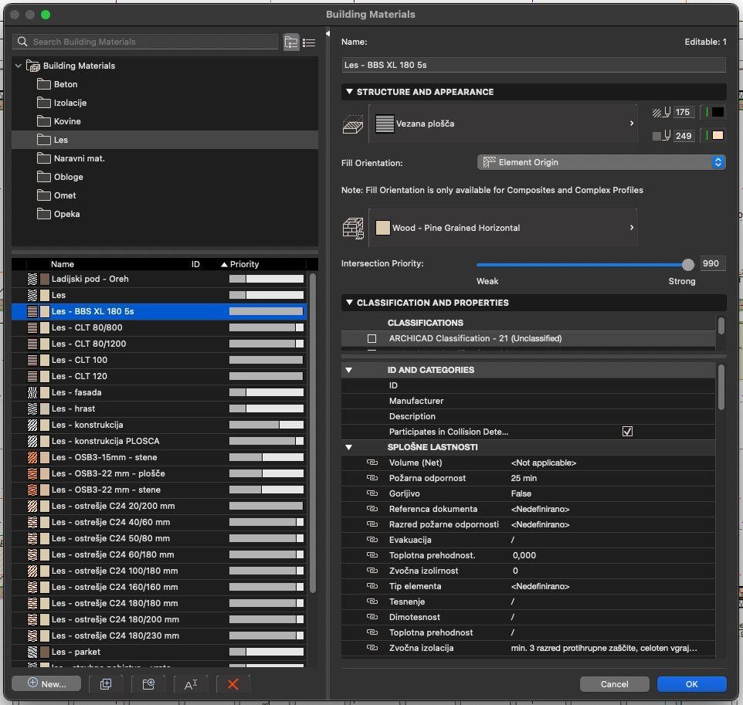
10

- Korak - Priprava popisa (Schedules)
  - Odprimo Schedules (Element Schedules).
  - Ustvarimo novo tabelo npr. Volumen gradbenih elementov za posamezne klasifikacije
  - Dodamo lastnosti (Add Criteria)
  - Tip elementa (Wall, Slab, Object …),
  - Building Material ali
  - dodamo filter: izpisujemo samo elemente, ki imajo pripisan material iz skupine “les” ( npr. contains "les" ali podobno, da kriterij zajame vse potrebne materiale).

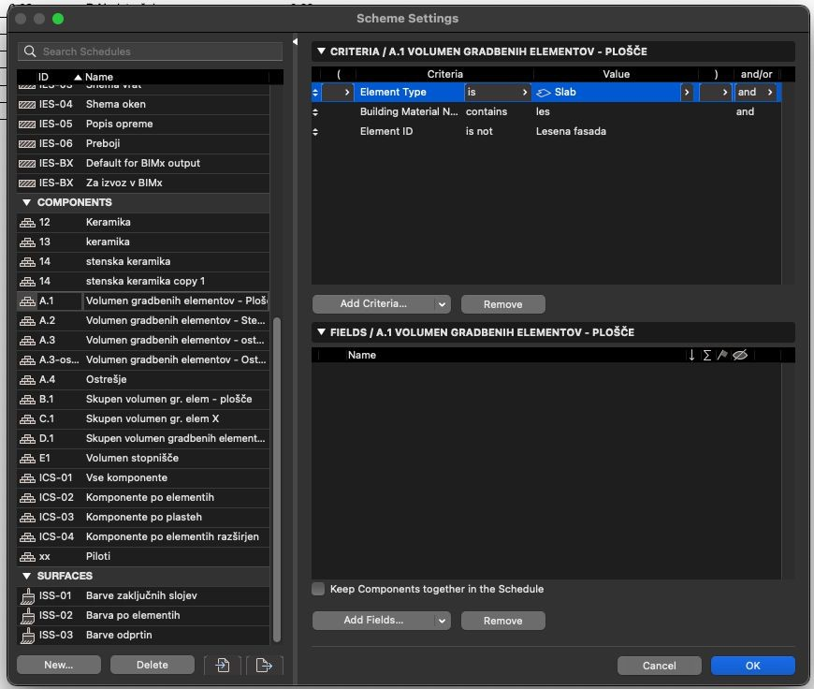
11

- Korak: Filtriranje elementov (Add Fields)
  - dodajamo po vrsti lastnosti oz. količine, ki jih želimo izvleči iz modela. Ustrezno označimo razvrščanje in seštevanje:
    - Material name
    - Element ID za ločen prikaz, npr. po nadstropjih ( 1.N - Fasada, 1.N - Nosilne stene,...)
    - Debelino sloja - Component thickness
    - Volumen sloja - Component Volume (Net)

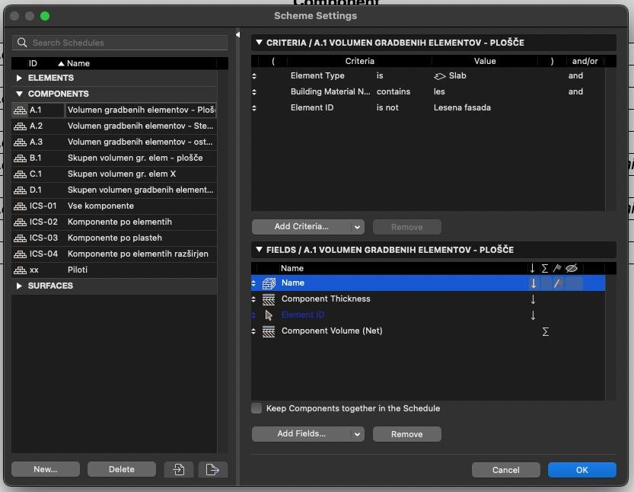
12

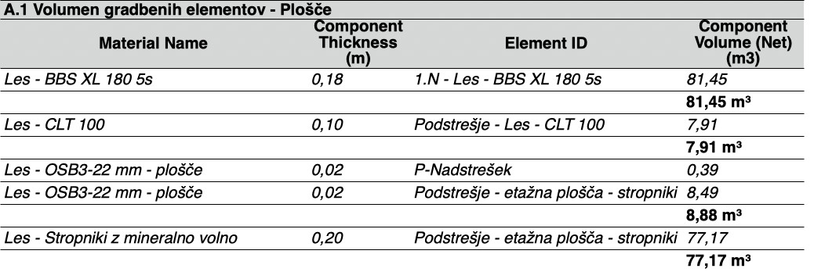
Korak – Izvozimo pripravljeno tabelo v obliko .xls

- Korak: Izračun deleža lesa –
  - tabelo shranimo v xls in urejamo naprej ločeno v programu Excel.
  - V tabelo dodamo stolpec Izračunan volumen lesa:
- formula = [Net Volume] × [Delež lesa %].
  - V povzetku (Summary) dobimo vsoto volumnov lesa

Korak: Rezultat
  - V končnem poročilu imamo dva podatka:
- Skupni volumen vseh elementov stavbe
- Skupni volumen lesenih elementov

  - Delež lesa določimo z vsoto vseh vključenih volumnov elementov:
𝑉skupaj = ∑𝑉elementa

  - vsoto vseh lesenih volumnov:
𝑉les = ∑𝑉les

  - skupni delež lesa v stavbi:

delež lesa = 𝑉les × 100 %
𝑉skupaj 13

Prikaz video postopka na povezavi Youtube: https://www.youtube.com/watch?v=eTg769mbLkA

AutoCAD

AutoCAD sam po sebi nima vgrajenega sistema materialov kot BIM programi, zato je potrebno volumne izračunati iz 3D teles (solids) in jih povezati z materialnimi oznakami.

Korak 1: Modeliranje kot 3D telesa
    - Vsak konstrukcijski element (stena, plošča, steber, streha) mora biti modeliran kot 3D solid (npr. s funkcijami Extrude ali push and pull, pomembno je, da so volumni oz. geometrijska telesa zaprti, saj le ti omogočajo izračun prostornine).

Korak 2: Pripis materialov
    - Vsakemu 3D solidu dodelimo atribut materiala: npr. preko Property Sets ali z dogovorjeno nomenklaturo (ime sloja, blok z atributom “Material”).
    - Leseni elementi so jasno ločeni (npr. layer “WOOD_CLT”, “WOOD_BSH”).

Korak 3: Izračun volumna
    - Vpišemo ukaz MASSPROP (Mass Properties) in izberemo 3D solid (3D model).
    - AutoCAD izpiše volumen, površino, težišče ipd.
    - Podatke kopiramo ali izvozimo v tekst/Excel datoteko.
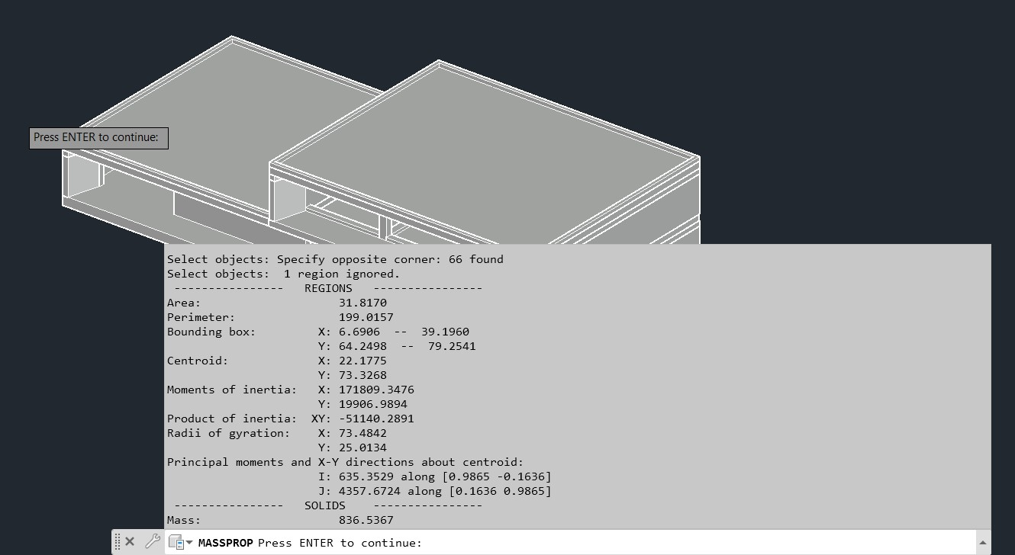
Primer osnovnega modela (brez stavbnega pohištva in opreme) na točki označitve 14
massprop. Izberemo elemente iz lesa in ločeno ostale elemente.

Korak 4: Organizacija podatkov
    - Za vse elemente zberemo volumne in jih uredimo v tabelo (Excel).
    - Dodamo stolpec delež lesa % za lesena tvoriva.
    - Formula za efektivni volumen lesa: [Volumen] × [Leseni delež %].

Korak 5: Rezultat
    - Seštejemo volumne vseh elementov, nato volumne lesenih elementov.
    - Končni delež lesa = 𝑉𝑙𝑒𝑠/𝑉𝑠𝑘𝑢𝑝𝑎𝑗 × 100%.

Dodatna priporočila – uporaba vtičnikov
- Več podjetij predvsem na področju lesene montažne gradnje uporablja razne vtičnike, med njimi HSB CAD, ki jim omogoča natančno izvedbo lesenih delov in kosovnice pri čemer jim program izvozi tudi volumen lesa, kar je lahko v pomoč pri izračunu, saj je podatek dosegljiv nemudoma z izvozom (HSBOutput v opravilni vrstici – Export – Export
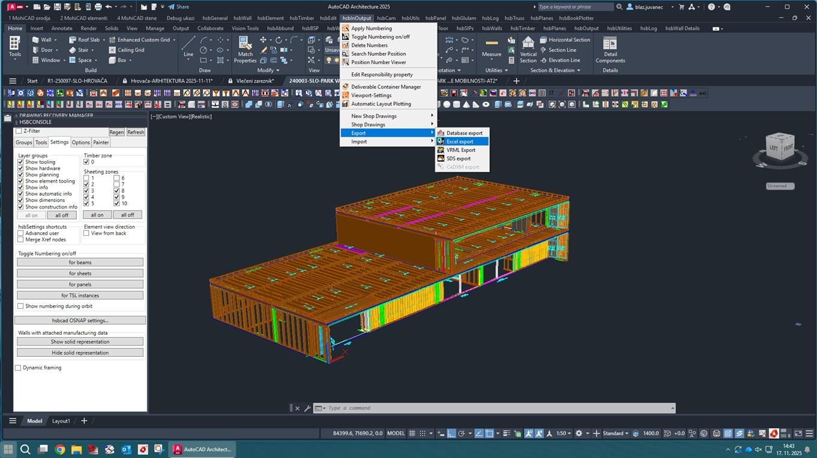
15
Primer v HSB Cadu in izvoz količin lesa.
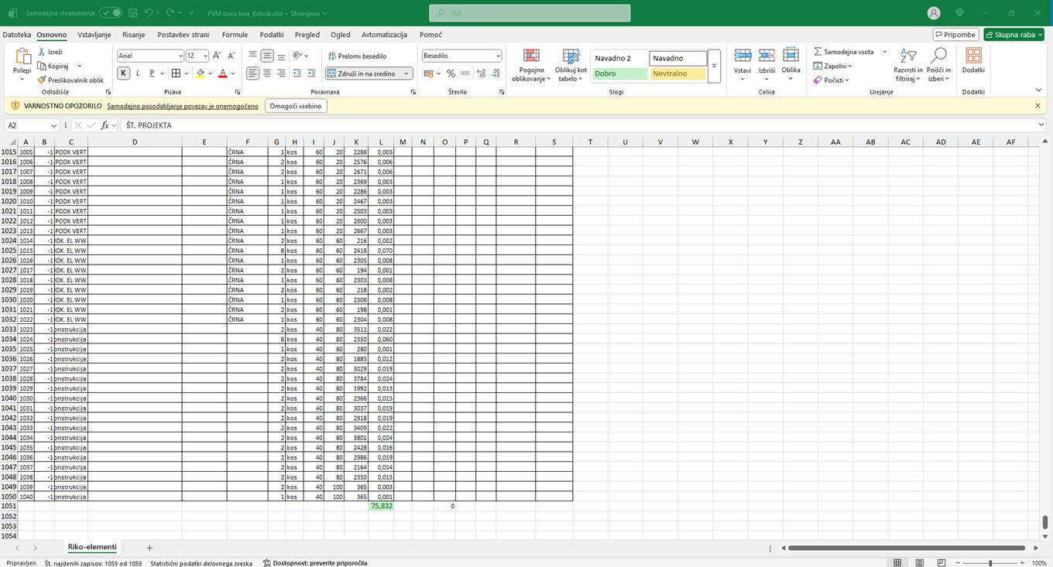
Primer tabele z izvozom rezultata – export report v Excel (rezultat 75,822 m3 lesa na izbranem primeru).

SketchUp
Pri uporabi SketchUpa za pridobivanje količin je ključna ustrezna priprava modela. Za izračun volumna in deleža lesa je treba modelirati elemente kot prostorninske objekte, jih jasno
organizirati po tipologijah materialov ter zagotoviti solidnost posameznih skupin ali komponent. SketchUp omogoča izračun volumna preko sistema “Entity Info” in poročil “Generate Report”, natančnost rezultatov pa je neposredno odvisna od pravilnega modeliranja in dosledne uporabe označevalcev Tag-ov posameznih materialov. V nadaljevanju je opisan standardni pristop.

Korak 1: Osnovna pravila modeliranja

Vsi elementi morajo biti izdelani kot Solid Group ali Solid Component.
- Geometrija mora biti zaprta, brez notranjih površin, dvojnih robov in odprtih stikov.
- Konstrukcijski sklopi morajo biti ločeni: zunanje stene, notranje stene, medetažne plošče, strešni elementi, leseni okvirji, plošče (OSB, CLT), betonske plošče in drugi sestavi.
- Elementi vedno vsebujejo realistično debelino materiala, brez površinskega modeliranja.

Korak 2: Organizacija modela
- Uporablja se dosledno poimenovanje skupin in komponent.
- Razvrščanje poteka preko Tag-ov, s predlagano strukturo:
Leseni elementi: Les_konstrukcija, Les_plosce_OSB, Les_obloge
Ostali materiali: Beton, Stene_ostalo, Plosce_ostalo, Streha_ostalo, Izolacija
- Oprema in vsi nerelevantni elementi so na ločenih Tag-ih, izključenih iz izračunov. 16

Korak 3: Preverjanje solidnosti
- Namestitev dodatka Solid Inspector² iz Extension Warehouse.
- Pregled vseh skupin/komponent in odprava napak: odprti robovi, notranje površine, podvojene ploskve.
- Potrditev solidnosti: SketchUp mora za element prikazati volumen v oknu Entity Info.
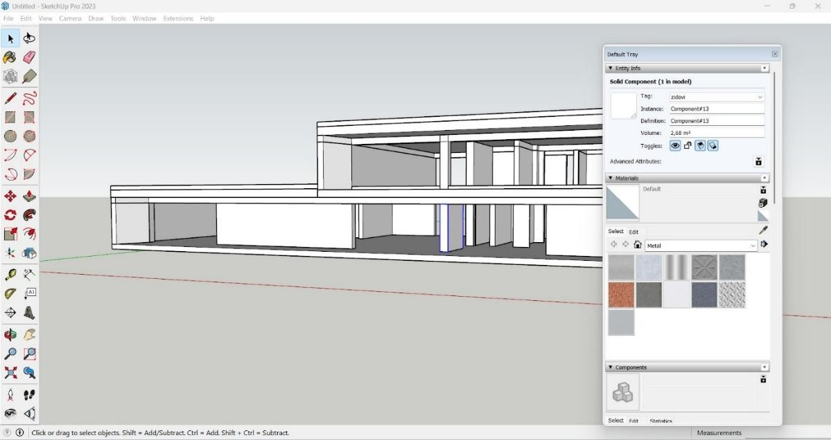
Vsak 3d element ima svoje lastnosti, vključno s prostornino v Entity info.

Korak 4: Priprava na izračun volumna
- Nastavitev merskih enot: Window → Model Info → Units → Decimal Meters.
- Preverjanje volumna posameznih elementov v Entity Info omogoča sprotno kontrolo.

Korak 5: Avtomatski izračun volumnov
- Uporaba funkcije File → Generate Report.
- Vključitev atributov: Component Definition, Tag, Volume.
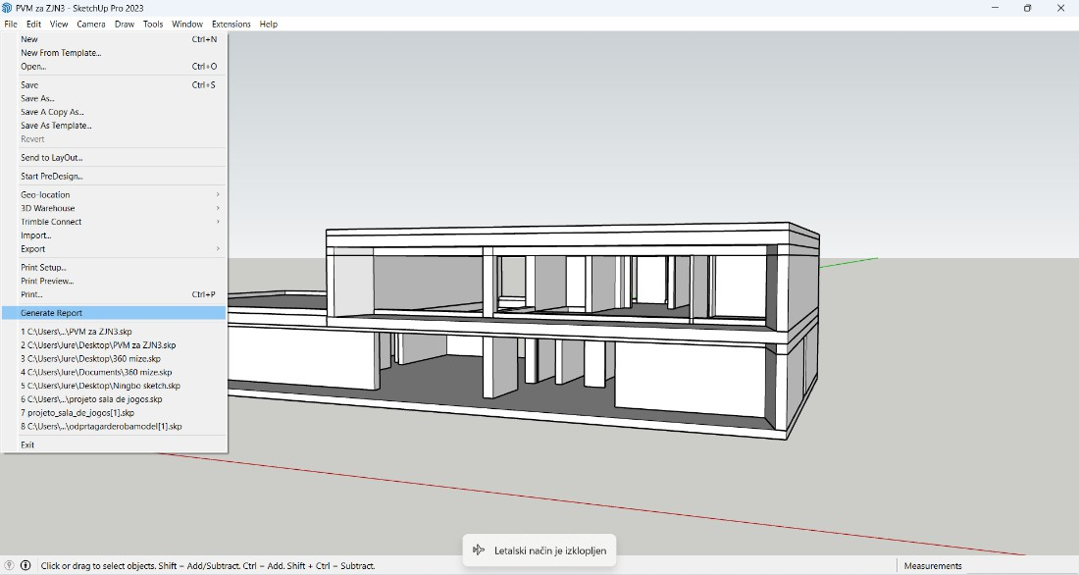
- Izvoz podatkov v CSV ali Excel in seštevanje volumnov po posameznih Tag-ih.

17

Korak 6: Izračun deleža lesa
- Seštevek volumnov elementov v Tag-ih:
V_les = Σ (Les_konstrukcija, Les_plosce_OSB, Les_obloge).
- Seštevek volumnov vseh konstrukcijskih elementov brez opreme: V_elem.
- Izračun deleža:
delež lesa (%) = (V_les / V_elem) × 100.

Dodatna priporočila
- Elementi se modelirajo kot polne prostornine, brez votlin.
- Komponente niso prazne ali delno odprte.
- Oprema in dekorativni elementi so ločeni in izključeni iz volumenskih analiz.
- Pred končnim izvozom poročila se ponovno preveri solidnost in izključi vse Tag-e, ki niso del konstrukcije.

Revit

Revit omogoča natančen izračun količin, saj vsak element vsebuje parametrično geometrijo in materialne lastnosti. Za zanesljiv izračun deleža lesa je ključna dosledna uporaba materialov, pravilna nastavitev sestavov (wall/roof/floor assemblies) in organizacija BIM parametrov.
Volumni materialov se pridobijo neposredno iz Revitovih “Material Takeoff” tabel, zato so rezultati odvisni od korektno definiranih materialnih slojev in njihove debeline. Spodnji postopek predstavlja standardiziran pristop. Pri tem se podobno kot v drugih okoljih izbere lahko volumen elementov iz lesa in lesenih tvorih in se doboljeni volumen ločeno deli z volumno celote t.j. vsote volumnov vseh elementov 3D modela.

Korak 1: Pravilna materialna struktura elementov
- Vsi gradbeni elementi (walls, floors, roofs, ceilings) morajo imeti natančno definirane materialne sloje v “Edit Assembly”.
- Materiali morajo biti izbrani iz knjižnice kot posamezni “Materials”, ne generični “By Category” ali “Default”.
- Debeline slojev se določijo natančno po projektni zasnovi– Leseni elementi (CLT, OSB, nosilci, konstrukcijski okvirji, lesene obloge) so definirani kot ločeni materiali.

Korak 2: Usklajena organizacija materialov
- Materiali se razvrstijo v jasno strukturo s predlaganimi kategorijami ali namenskimi “Material Class”:
Leseni materiali: CLT, Glue-lam, Timber Structure, OSB, Wood Finish
Ostali materiali: Concrete, Masonry, Gypsum, Insulation, Metal 18
- Vsi leseni materiali imajo dosledno poimenovanje zaradi filtriranja v tabelah.
- Uporabljajo se enotne oznake materialov za vse tipologije elementov.
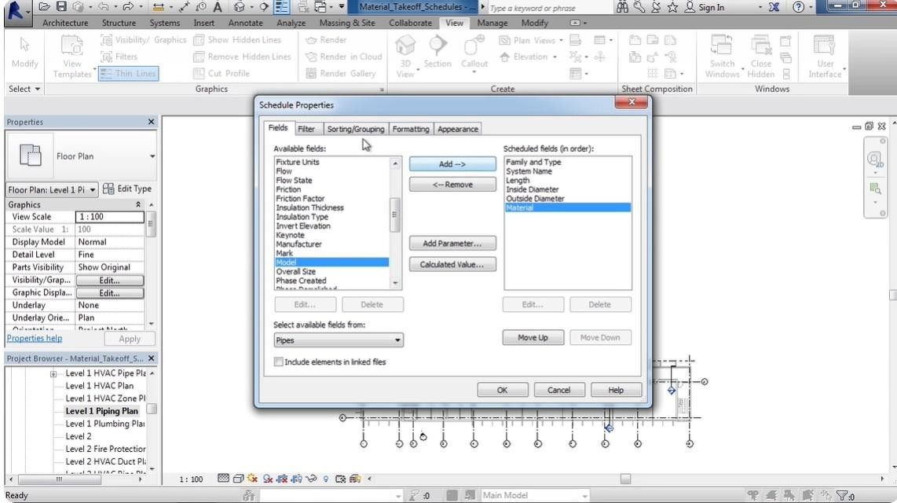

Korak 3: Kontrola parametrične pravilnosti
- Preveri se, da elementi niso modelirani kot “in-place mass”, razen kadar ni druge možnosti.
- Stene, plošče in strehe morajo biti modelirane kot sistemski elementi (System Families), ne kot prosti volumni.
- Izogibanje elementom brez materialne definicije (npr. Generic Models brez materialov).
- Pri spojih sten in plošč se preveri korektno prekrivanje, saj Revit zmanjšuje ali povečuje volumne glede na “Join Geometry”.

Korak 4: Priprava na izračun materialnih volumnov
- Nastavitev enot: Manage → Project Units → Volume = m³.
- Za preverjanje posameznih elementov se uporablja Properties → Materials and Finishes → Identity Data → Volume (kadar material podpira volumensko poročanje).
- Pred izdelavo tabel je treba posodobiti model: Manage → Recalculate Volumes (če uporabljeno).

Korak 5: Material Takeoff tabela
- Odpre se: View → Schedule → Material Takeoff.
- Izbere se kategorija (npr. Walls, Floors, Roofs) ali “Multi-Category”.
- V tabelo se vključijo naslednji parametri:
- Material: Name
- Material: Volume 19
- Material: Class (če je uporabljeno razvrščanje)
- Category
- Family and Type
- Level, če je potrebna razmejitev po etažah
- Aktivira se možnost “Calculate materials” (relevantno pri večslojnih elementih).

Korak 6: Filtriranje in združevanje
- V Material Takeoff tabeli se materiali filtrirajo po materialnih razredih ali po doslednih imenih lesnih materialov.
- Vključi se seštevek: Sorting/Grouping → Grand Totals → Volume.
- Izdelata se dve ključni vrednosti:
V_les = seštevek vseh volumov lesnih materialov
V_elem = seštevek volumov vseh materialov konstrukcijskih elementov (brez opreme in dekorativnih slojev, če niso del konstrukcije)

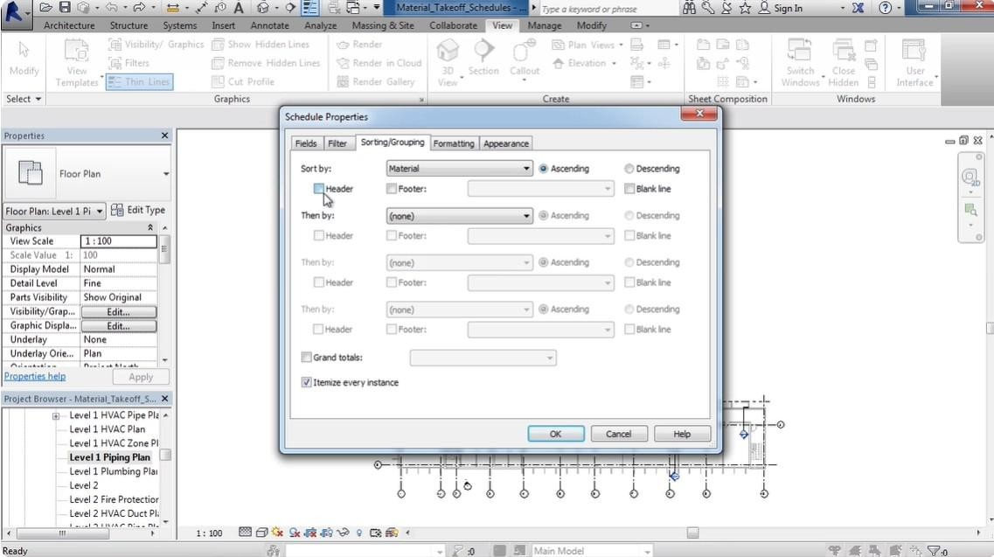
Določitev izbora tipa/vrste vezano na material

Korak 7: Izračun deleža lesa
- Delež se izračuna po formuli:
delež lesa (%) = (V_les / V_elem) × 100
- Revitove tabele je možno neposredno izvoziti v Excel (File → Export → Reports → Schedule), kjer 20
se izračuni po želji nadalje obdelajo.

Dodatna priporočila
- Konstrukcija naj se modelira kot realen večslojni sestav, ne kot enomaterialni blok s prilagojenimi lastnostmi.
- Material “Wood” ali “Timber” ne sme biti uporabljen kot generična oznaka za različne lesene tipe.
- Pri CLT ploščah se uporablja natančna debelina po statičnem predpisu.
- Elementi, ki niso del konstrukcije (npr. pohištvo, BIM objekti opreme), so razvrščeni v ločene kategorije in izključeni iz izračunov.
- Pri kompleksnih geometrijah (npr. strešne konstrukcije z naklonom) se priporoča dodatna kontrola volumna z analitičnim pogledom ali 3D pregledom slojev.

Postopek v klasičnem popisu del – npr. z uporabo preglednic MS Excel.
V primerih, ko model ni pripravljen v BIM-programu ali ko podatke o gradbenih elementih
pridobimo iz drugih virov (npr. popisov del, načrtov ali zunanjih analiz), lahko izračun deleža lesa izvedemo neposredno v Excel preglednici. Tak način omogoča preprost, pregleden in ponovljiv pristop za prikaz prostornine in deleža lesa v stavbi.

Korak 1: Priprava preglednice
Ustvarimo tabelo s stolpci, ki vsebujejo osnovne podatke o posameznih elementih:
- ID elementa (npr. S1, P2, ST3 …)
- Opis / Tip elementa (stena, plošča, streha, steber …)

Širina (Š)
- Dolžina (D)
- Višina (V) oziroma debelina elementa
- Delež lesa % – delež lesa glede na prostornino elementa

Izračunan volumen lesa
- Opombe (po potrebi: vrsta materiala, vir podatka ipd.)
21

Korak 2: Izračun volumnov
V stolpec za prostornino elementa vnesemo formulo:
𝑉elementa = Š × D × V

(če so dimenzije v metrih, bo rezultat izražen v m³)

Korak 3: Določitev deleža lesa
Za vsak element določimo dejanski delež lesa glede na prostornino lesenih slojev v njegovi sestavi.
Če je element v celoti lesen, se vpiše 100 %, če pa je sestavljen iz več materialov, se vpiše ustrezni izračunani delež lesa.
V izračun vključujemo le elemente, ki vsebujejo leseni del, ne pa tistih brez lesenih komponent.

Korak 4: Izračun efektivnega volumna lesa
Dodamo stolpec “Volumen lesa”, v katerem uporabimo formulo:
Delež lesa

𝑉les = 𝑉elementa ×

100

Korak 5: Povzetek in rezultat
Na dnu tabele dodamo:
- vsoto vseh vključenih volumnov elementov:
𝑉skupaj = ∑𝑉elementa

- vsoto vseh lesenih volumnov:

- skupni delež lesa v stavbi:

𝑉les = ∑𝑉les

delež lesa = 𝑉les × 100 %
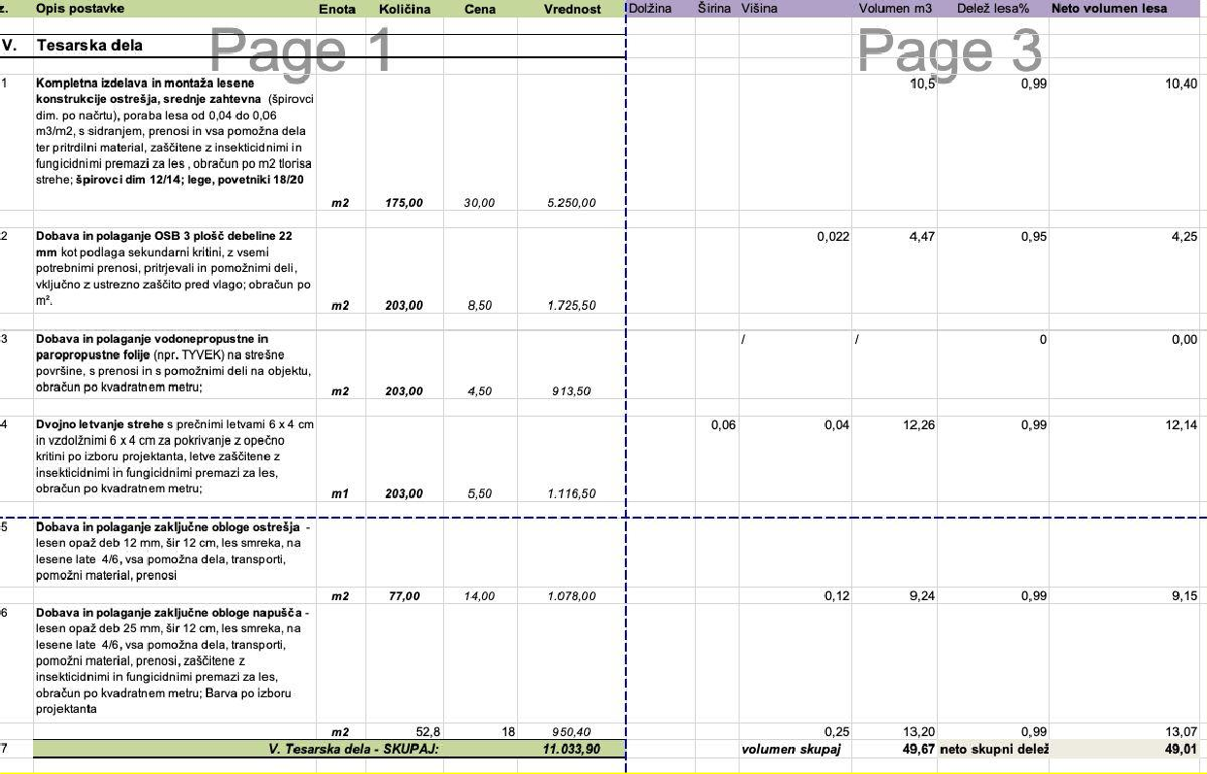
𝑉skupaj

22

Primer tabele iz Excela

Usmeritve za uporabnike in proizvajalce gradbenih materialov
Smernice so namenjene poenotenju pristopa pri načrtovanju, izračunu in vrednotenju deleža lesa v stavbah. Z njihovo uporabo se zagotavlja, da so podatki o uporabi lesa primerljivi, pregledni in uporabni v vseh fazah projektiranja in javnega naročanja. Metodologija spodbuja vključevanje lesa kot trajnostnega in nizkoogljičnega materiala, hkrati pa krepi skladnost
projektantske prakse z veljavnimi predpisi in okoljskimi cilji. Za uspešno izvajanje smernic priporočamo naslednje:

Usmeritve za projektante in arhitekte
Projektanti naj dosledno uporabljajo enotno terminologijo za lesene materiale v BIM-modelih ter v fazi načrtovanja vključijo tabele (Schedules, Takeoffs), ki omogočajo samodejen izračun volumna lesa. Pri pripravi popisov del naj dodajo stolpce za dimenzije, volumen in delež lesa, kar omogoča lažji prenos podatkov v preglednice in njihovo nadaljnjo analizo.

Usmeritve za naročnike in investitorje
Naročniki in investitorji naj v razpisno dokumentacijo vključijo zahtevo po izračunu deleža lesa v skladu s cilji Uredbe o zelenem javnem naročanju kot minimalno tehnično zahtevo ter v skladu z namenom rabe objekta višje deleže lesa kot merilo za izbor ponudb.
Pri ocenjevanju ponudb naj uporabijo prikazano metodologijo skupaj z obrazcem v prilogi smernice.. Iz obrazca je razvidna izbrana metodologija, pot izračuna, deli objekta, ki so iz lesa in lesenih tvoriv, kar omogoča tudi lažji pregled oziroma preverjanje preostale projektne dokumentacije.
23

Usmeritve za širšo prakso
Priporočena je uporaba enotnih obrazcev in predlog (npr. Excel in BIM predloge), ki poenostavijo in avtomatizirajo izračun deleža lesa.
Smernice naj bodo vključene v natečajne pogoje, tehnične zahteve in strokovne podlage, delež lesa pa naj se uporablja kot kazalnik trajnostne gradnje pri spremljanju učinkov politik na
nacionalni ravni.

Usmeritve za proizvajalce gradbenih materialov
Proizvajalci in dobavitelji gradbenih materialov imajo ključno vlogo pri omogočanju natančnih in zanesljivih izračunov deleža lesa. Z doslednim označevanjem deleža lesa v tehničnih listih (npr.
»X % lesne mase po prostornini«) lahko pomembno olajšajo delo arhitektom, projektantom in investitorjem.
Priporočila:
- v tehničnih listih naj bo jasno naveden delež lesa in lesnih tvoriv,
- pri kompozitnih ploščah naj bo posebej označen prostorninski delež lesa,
- v BIM knjižnicah (npr. Revit families) naj bodo vključeni podatki o materialni sestavi, da jih sistem prepozna in upošteva v izračunih.

Tak pristop povečuje preglednost trga, spodbuja uporabo slovenskih lesnih materialov in krepi prehod v trajnostno, nizkoogljično gradnjo. Primer raznih proizvodov in materialov iz lesa in
lesenih tvoriv z deleži je prikazan v prilogi B tega dokumenta.

Predlog enotnega obrazca za arhitekte
Za poenostavljeno izvajanje smernic je priložen enoten obrazec za izračun deleža lesa v stavbi (Priloga A).

Obrazec omogoča:
- vnos osnovnih podatkov o projektu in objektu,
- evidentiranje lesenih gradbenih elementov,
- izračun skupnega deleža lesa po izbrani metodologiji,
- navedbo namena izračuna (npr. razpis, subvencija, dokumentacija).
Uporaba obrazca zagotavlja primerljivost podatkov, poenostavlja postopke preverjanja ter omogoča statistično spremljanje deleža lesa v stavbah na nacionalni ravni.

24

Zaključek

Smernice za izračun deleža lesa v stavbah vzpostavljajo enoten, pregleden in ponovljiv pristop za vrednotenje uporabe lesa v gradbeništvu. Z uporabo sodobnih projektantskih orodij (ArchiCAD, AutoCAD, SketchUp, Revit) ter dopolnitvijo popisov del z volumni in deleži
materialov v preglednicah, kot je MS Excel, postaja izračun deleža lesa dostopen, preverljiv in primerljiv med različnimi projekti. Dokument dokazuje, da je delež lesa v stavbi mogoče
izračunati na različne načine z uporabo različnih projektivnih orodij od katerih je odvisno tudi število korakov, kakor tudi porabljen čas. Izkaže se da je pri računalniških programih še posebej ključna predpriprava modela v zgodnjih fazah načrtovanje, ki omogoča hitro pridobitev zahtevanih podatkov.
Smernice zato predstavljajo pomemben korak k:
- večji uporabi lesa kot domačega, obnovljivega in nizkoogljičnega materiala,
- uresničevanju ciljev razogljičenja in krožnega gospodarstva,
- ter skladnosti s slovensko in evropsko zakonodajo na področju trajnostne gradnje.
Z uvedbo teh postopkov se krepi vloga slovenskega lesarstva, spodbuja kakovostno arhitekturo in ustvarjajo pogoji za bolj trajnostno, konkurenčno in zeleno gradnjo prihodnosti.

25

PRILOGA A: PREDLOG ENOTNEGA OBRAZCA
OBRAZEC ZA IZRAČUN DELEŽA LESA V STAVBI
- PODATKI O PROJEKTANTU

Ime in priimek | ....................................................
Naziv / podjetje | ....................................................
Poklicni naziv | - arhitekt ☐ gradbeni inženir ☐ drugo:
Številka pooblaščenega inžinirja | - ZAPS št. ☐ IZS št.
Kontakt (e-pošta / telefon) | ....................................................

- PODATKI O PROJEKTU

Naziv projekta | ....................................................
Naslov / lokacija objekta | ....................................................
Parcelna številka / k.o. | ....................................................
Investitor | ....................................................
Faza dokumentacije | - PZI ☐ PID ☐ drugo:
Datum izračuna | / /

- PODATKI O OBJEKTU ²⁶
Tip objekta: ☐ stanovanjski ☐ javni ☐ poslovni ☐ industrijski ☐ drugo: Konstrukcijski sistem: ☐ lesena (skeletna) ☐ CLT / masivna ☐ kombinirana ☐ klasična Gradbeni elementi – označi, če vsebujejo les ali lesne tvoriva
Element | Da | Ne | Opomba
Nosilna konstrukcija (stene,  stebri, plošče) |  |  | .................
Ostrešje |  |  | .................
Fasada / obloga /  prezračevalna  fasada |  |  | .................
Dekorativne obloge |  |  | .................
Stopnice, ograje,  notranja oprema |  |  | .................
Drugo (npr. senčila,  pergole ipd.) |  |  | .................

- VOLUMENSKI PODATKI

Postavka | Enota | Vrednost
Skupni bruto volumen lesa  in lesnih tvoriv | m³
Skupni volumen gradbenih  elementov | m³

Delež lesa v stavbi: p_les = (Vles / Vstavba) × 100 = %
- METODOLOŠKA POT IZRAČUNA
  - ArchiCAD
  - AutoCAD
  - SketchUp
  - Revit
  - Izračun po popisu (Excel)
  - Drug izračun: (opis metodologije)

- NAMEN IZRAČUNA 27
  - Prijava na razpis
  - Ugotavljanje skladnosti z zelenim javnim naročanjem
  - Projektantska dokumentacija / IDP
  - Poročilo za investitorja
  - Drugo:

- IZJAVA PROJEKTANTA

Podpisani potrjujem, da so zgornji podatki resnični in je izračun izveden skladno s Smernicami za izračun deleža lesa v stavbah, pripravljenimi s strani Direktorata za lesarstvo, MGTŠ in skladen z .

Kraj in datum:
Podpis in žig:

PRILOGA B: ORIENTACIJSKI DELEŽI LESA PO PROSTORNINI

Preglednica prikazuje orientacijske deleže lesa po prostornini za najpogostejše lesene in lesne kompozitne materiale, ki se uporabljajo v gradbeništvu. Vrednosti so povzete na podlagi povprečnih sestav materialov, tehničnih listov in evropskih standardov (EN 13986, EN 16351, EN 312 ipd.). Podatki služijo kot referenca pri izračunu deleža lesa v stavbah, kadar ni na voljo natančnih podatkov proizvajalca.

Skupine lesnih materialov po deležu lesa (volumensko)
- MASIVNI LES
Material | Opis in sestava | Delež lesa po  prostornini (%) | Opomba
Hlodi, brune | Celi drevesni debli, neobdelani ali grobo obdelani | ~100 % | Naravni masivni les
Žagan les (deske,  letve, morali, tramovi) | Žagani kosi masivnega lesa | ~100 % | Brez lepil, poln les
Masivni lepljen les | Masivni les, zlepljen iz več  lamel | ≥ G5–GG % | Majhen delež  lepila
Križno lepljen les (CLT) | Večslojne križno lepljene lamelirane plošče | ≈ G8–GG % | 1–2 % lepila
Lameliran lepljen les (glulam, BSH) | Dolžinsko in širinsko  lepljene lamele | ≈ G8–GG % | Visoko nosilni elementi
KVH | Konstrukcijski les, teh.  sušen, dolžinsko lepljen | ≈ G8–GG % | Manj lepila kot BSH

28

PLOŠČNA LESNA TVORIVA

Material | Opis in sestava | Delež lesa po  prostornini (%) | Opomba
Masivne lesene plošče (opažne, mizarske) | Lepljene masivne plošče brez križanja lamel | G5–G8 % | Minimalen delež  lepila
Iverne plošče  (navadne) | Lesni oblanci + smola | 80–G0 % | Odvisno od gostote in smole
OSB plošče | Usmerjeni lesni trakovi  + lepilo | G0–G5 % | Večji delež lesa kot klasične ivernke

Vlaknene plošče (SB,  MDF, HDF) | Lesna vlakna + smola | 85–G5 % | Gostota določa delež lepila
Furnirne vezane  plošče | Furnirske plasti križno  lepljene | G5–G8 % | 2–5 % lepila
Lesno-cementne  plošče | Lesni sekanci + cement | 30–60 % | Cement močno zmanjša lesni delež
Lesno-mavčne plošče | Lesna vlakna + mavčni  jedro | 15–25 % | Pretežno mineralna  osnova
Lesne izolacijske  plošče | Mehke ali trde plošče iz  lesnih vlaken | ~G5–GG % | Naravno vezane (tudi brez lepila)

DRUGA LESNA TVORIVA / KOMPOZITI / IZOLACIJA

29
Material | Opis in sestava | Delež lesa po prostornini (%) | Opomba
I- in T-nosilci | Pasovi: masivni les / SRP; Steber: OSB ali LVL | 60–G0 % | Odvisno od kombinacije materialov
LVL (Laminated Veneer Lumber) | Lepljene furnirske plasti | ≈ G7–GG % | Zelo visoka nosilnost
PSL (Parallel Strand Lumber) | Vzporedna lesna vlakna + lepilo | ≈ G0–G5 % | Industrijski kompozit
LSL (Laminated Strand Lumber) | Razpršeni oleseni trakovi +  smola | ≈ 85–G5 % | Za okvirjaške sisteme
Masivni parketni elementi | Masivni les | ~100 % | Če ni troslojen parket
Leseni opažni  sistemi | Masivni ali vezani elementi | G0–100 % | Uporabno za betonska  opažiranja
Lesno-plastični kompoziti (WPC) | Lesni prah + plastika | 40–70 % | Odvisno od deleža  polimera
Celulozna izolacija | Toplotna izolacija iz mehansko razvlaknenih celuloznih vlaken lesnega izvora (pretežno iz recikliranega papirja), z  dodatki za požarno, biološko in insektno zaščito (npr.  borove soli). | 80-G0 % | Upošteva se le biološki delež lesnih vlaken, zmanjšan z upoštevanjem nenosilne in zamenljive funkcije materiala v konstrukciji.

Lesnovlaknene izolacijske  plošče | Izolacijske plošče iz lesnih vlaken, proizvedene s suhim ali mokrim postopkom, z manjšim deležem veziv in  aditivov; material pretežno  rastlinskega izvora. | G0–G5 % | Zaradi višje gostote in stabilnosti v primerjavi s sipkimi izolacijami se upošteva povečan delež  lesa, vendar material nima nosilne konstrukcijske  funkcije.
Pluta (izolacijska) | Toplotna in zvočna izolacija iz ekspandirane ali naravne plute (lubje plutovca), brez ali z minimalnimi dodatki veziv; obnovljiv biomaterial  rastlinskega izvora. | G5 %
Opomba: Deleži lesa so orientacijski in se lahko razlikujejo glede na proizvajalca. Za natančne izračune uporabite podatke iz tehničnih listov materialov. V izračun deleža lesa se vključujejo materiali z vsaj približno 5 % lesa po prostornini, pri čemer se upošteva dejanski delež posameznega sloja.

30

